EUSKARA DBH1

TESTUA IRAKURRI AURRETIK
Zer da Antartika? Non dago kokatuta? Zer nolako klima egiten du?
Zer esan nahi dute “Espezie inbaditzaile” hitzek?
Titulua irakurri ostean: jakin dezakegu zertan datzan testua?

Orain testua irakurri eta …
IRAKURTZEN DUZUN BITARTEAN
azpimarratu ulertzen ez dituzun hitzak

ANTARTIKA. ESPEZIE INBADITZAILEEN ARRISKUA
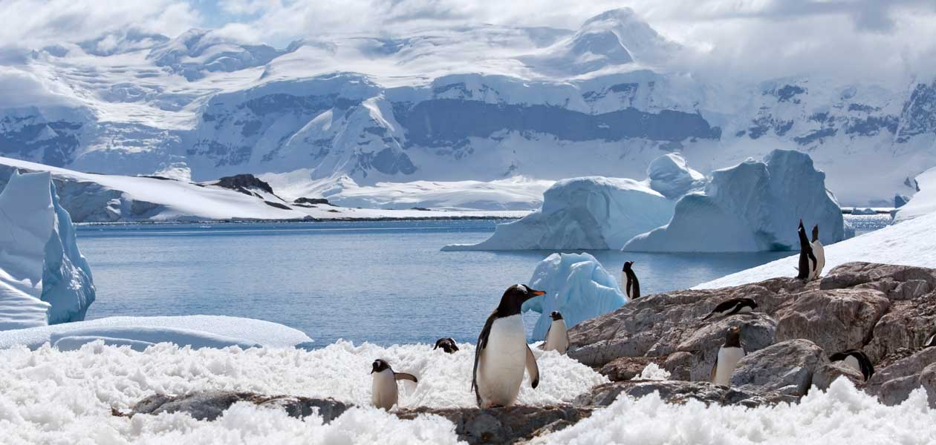

Nahi gabe bada ere, Antartika zapaltzen duten zientzialari eta turistek arriskuan ipintzen dute kontinente izoztuko oreka ekologikoa.
Munduko hainbat unibertsitatetako ikerlariek egindako azterlan batean jaso dutenez, urtero 70.000 hazi inguru ailegatzen dira Antartikara, turista eta zientzialarien arropa eta oinetakoetan gordeta. Antartikako tenperaturetan izandako igoerak tarteko, hazi horiek ernatu egiten dira izotzik gabeko eremuetan. Eta jakina, espezie inbaditzaileak haziz gero, Antartikako oreka ekologikoa pikutara joan daiteke.
2007an eta 2008an Antartikara joandako zientzialari eta turisten arropak aztertu zituzten ikerketaren egileek, eta pertsona bakoitzak soinean batez beste 9,5 hazi zeramatzala aurkitu zuten. Gainera, zientzialariek turistek baino hazi gehiago izaten zituztela ere konturatu ziren.
Izotzik gabeko eremua oso txikia da Antartikan, baina tenperaturen igoera dela eta, hazi horiek hazteko arriskua handia da.
Jatorri ezberdinetakoak dira haziak, bai Hego Amerikakoak, bai Ipar hemisferiokoak, bai klima hotzetakoak, eta, ondorioz, Antartikako ingurune hotzean hazteko aukera handiak izaten dituzte.
Antartika inguruko hainbat irlatan, esaterako, espezie inbaditzaileen ugaltzeak eragindako aldaketa ekologikoak sumatu dituzte. Eta turistek Antartikako eremu epelenak bisitatu ohi dituztela kontuan hartuta, joerak gora egingo duen beldur dira zientzialariak.
Antartikara turistak eramaten dituzten konpainia gehienek ezkutuko hazi bidaiariak atzemateko neurriak hartzen dituzte, eta zientzialariak ere antzeko neurriak hartzen hasi dira. Halere, ikerketaren egileen ustez, halako neurriek espezie inbaditzaileen gutxitzea ekarriko du, baina ez erabateko desagertzea.

TESTUA IRAKURRI OSTEAN

1.- Bilatu definizio hauek azaltzen duten hitza
. Landareak jaiotzea, landareak sortzea → …………………………..
. Hegaztiak arrautzetatik jaio dira, landareak ...→ ………………………
. Gauzak balantzatzen direnean, pisuak berdintzen direnean ……………...
. Lur-zatiak, lurraldeak, esparruak → ………………………

2.- Sinonimoak lotu
Ugaritu Atzeman
Sorburu Erabateko
Nabaritu Jatorri
Guztiz Ugaldu

3.- Erantzun hurrengo galderak testuan irakurritakoa kontutan izanda.

. Zenbat hazi heltzen dira urtero Antartikara?
- ………………………………………………………………………………………………..
. Nola iristen dira haziak bertara?
- ………………………………………………………………………………………………..
. Zer nolako eragina izan dezakete haziek Antartikako oreka ekologikoan?
- ………………………………………………………………………………………………..
. ………………………………………………………………………………………………..
. Testuak dio neurriak hartzen hasi direla haziak antzemateko, espezie inbaditzaileen gutxitzea ekarriko duela baina ez desagertzea. Ados zaude? Zergatik?
- ………………………………………………………………………………………………..

